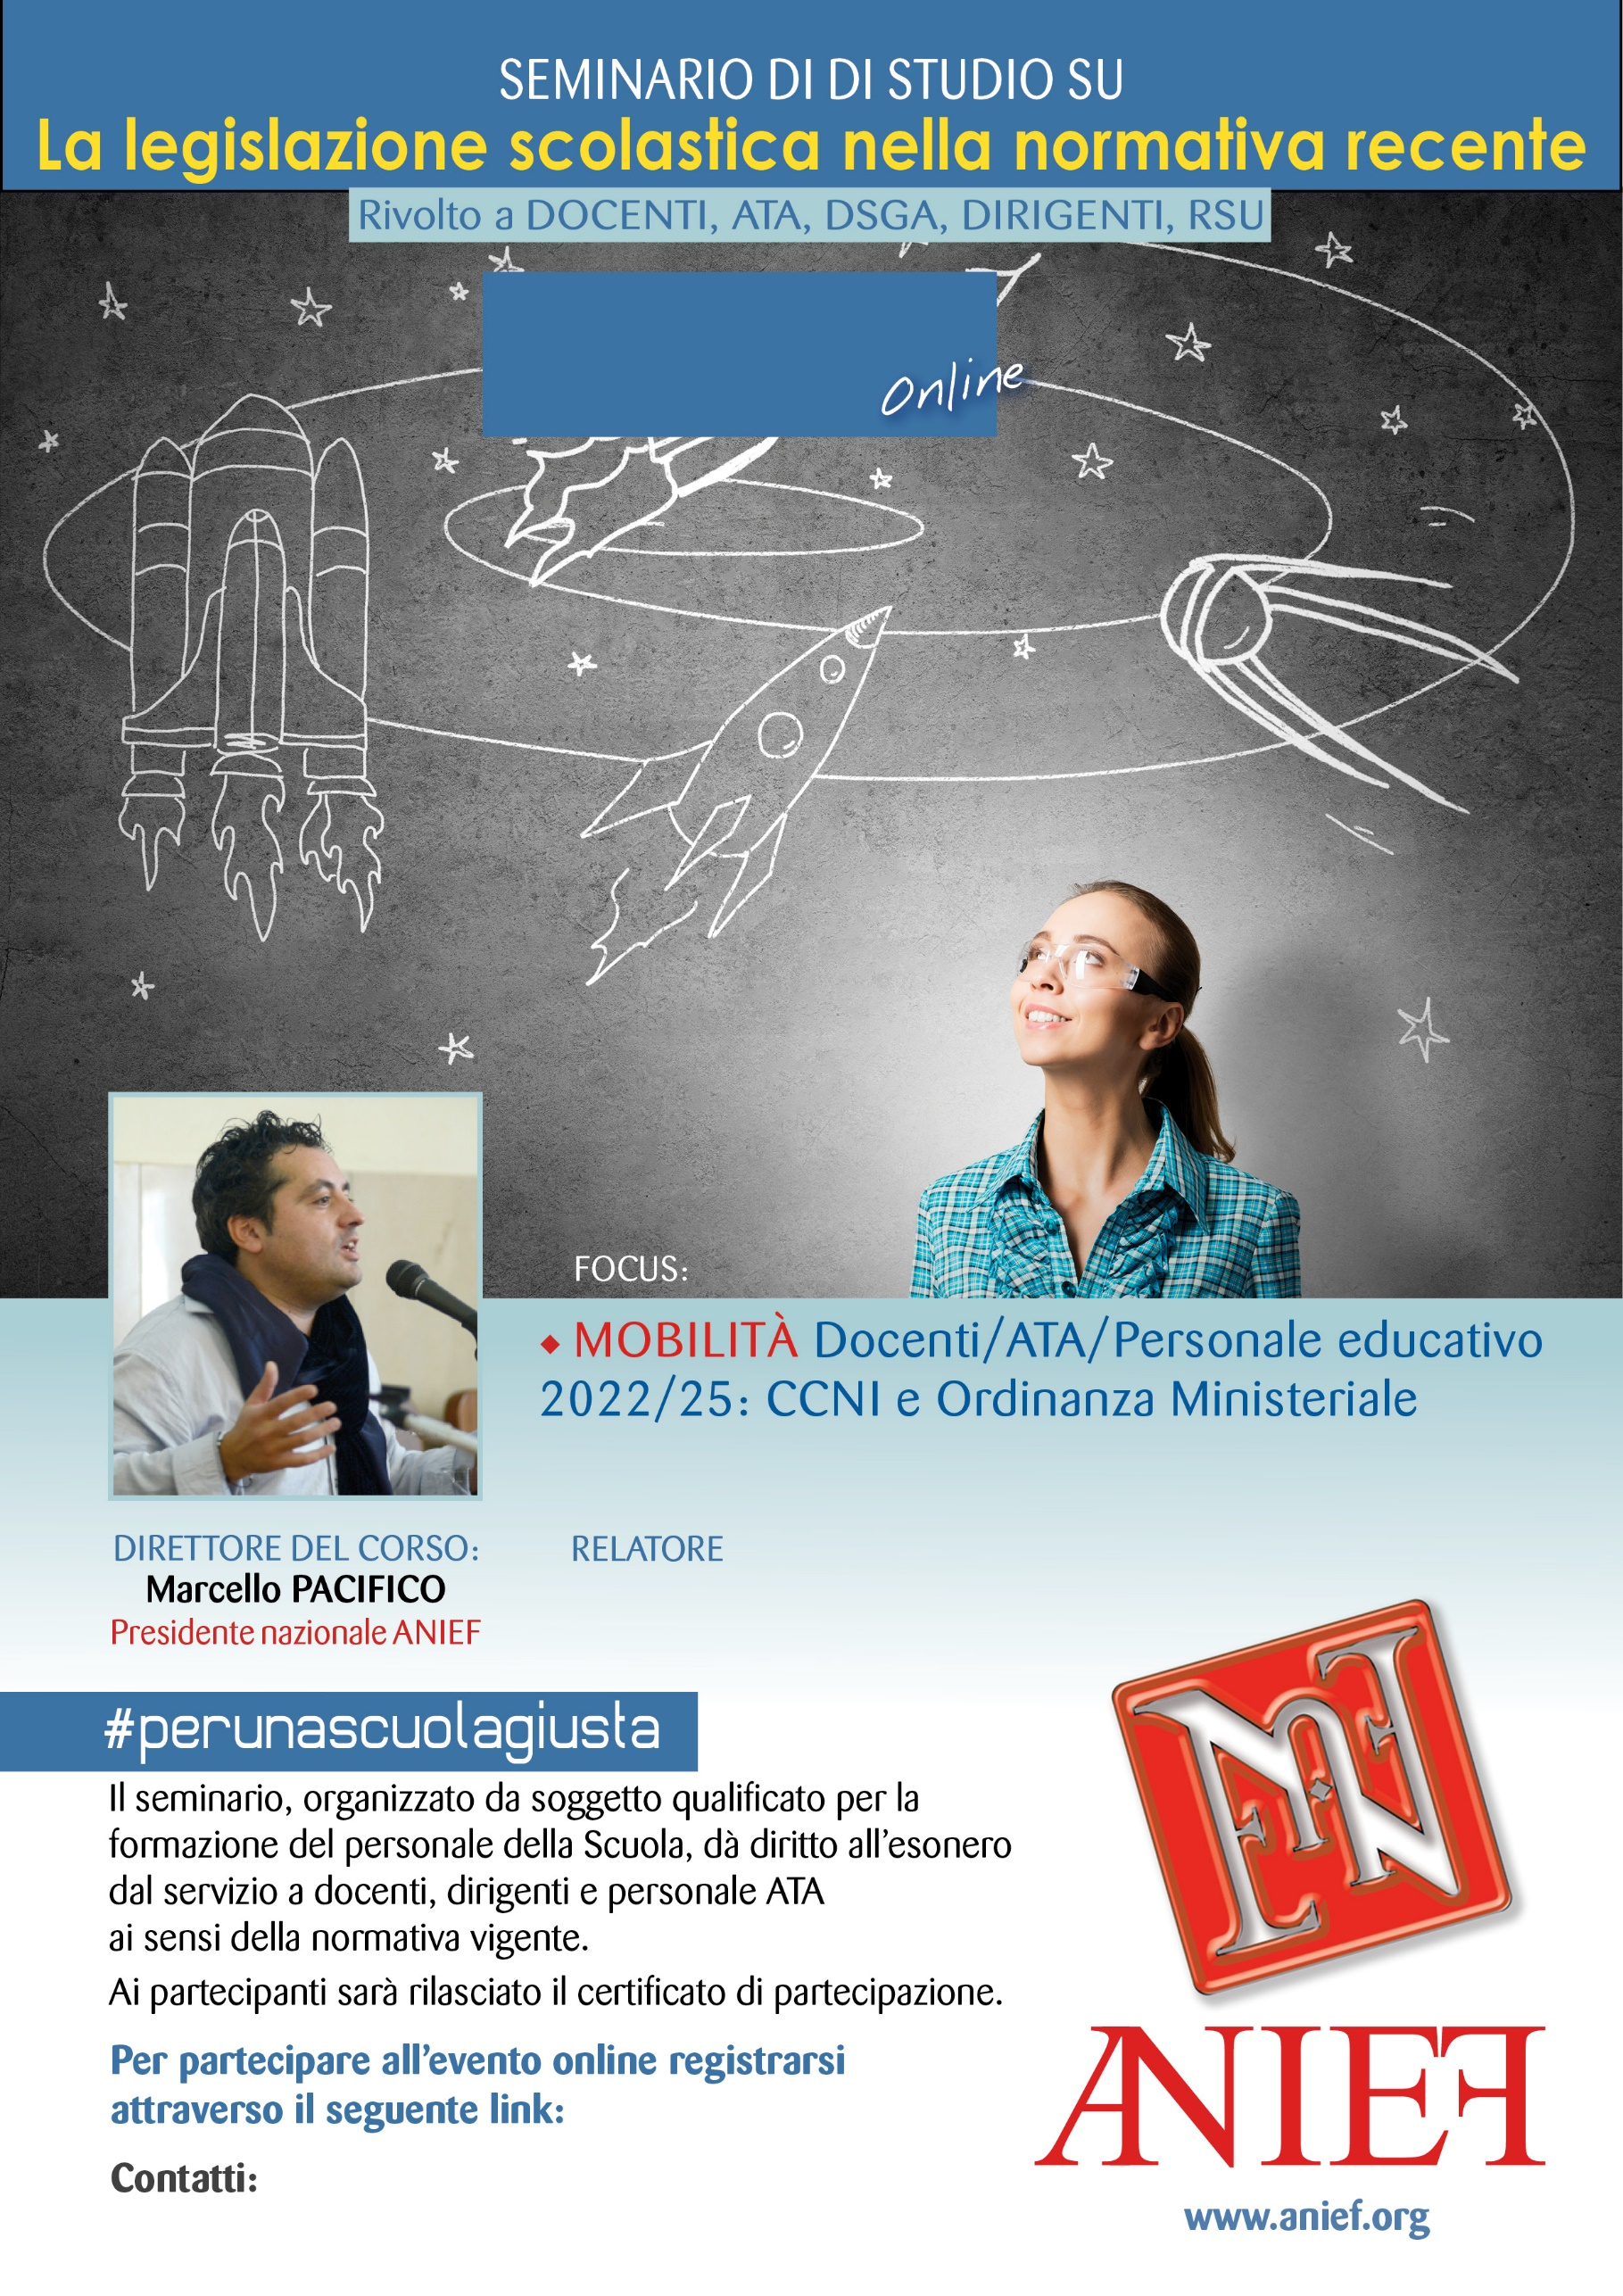

LINK DIRETTA: <https://anief.org/as/BRBC>

roma@anief.net

CHIARA COZZETTO

LAZIO RIETI/VITERBO/FROSINONE

10/03/2022 ORE 09:00 – 11:00